项目立项报告

小组成员：

刘腾、江顺、解世超、贺思超

目录

1. 项目管理平台
   1. 代码管理平台....................................................2
   2. 团队协同管理平台................................................2
   3. 项目模型........................................................3
2. 软件相关

2.1 软件介绍........................................................4

2.2 功能点描述......................................................4

2.3 技术方案选择....................................................4

1. 组员分工

3.1组员分工........................................................5

1. **项目管理相关**

**1.1代码管理平台**

采用 GitHub 作为项目版本管理平台，Git 作为项目版本管理工具。

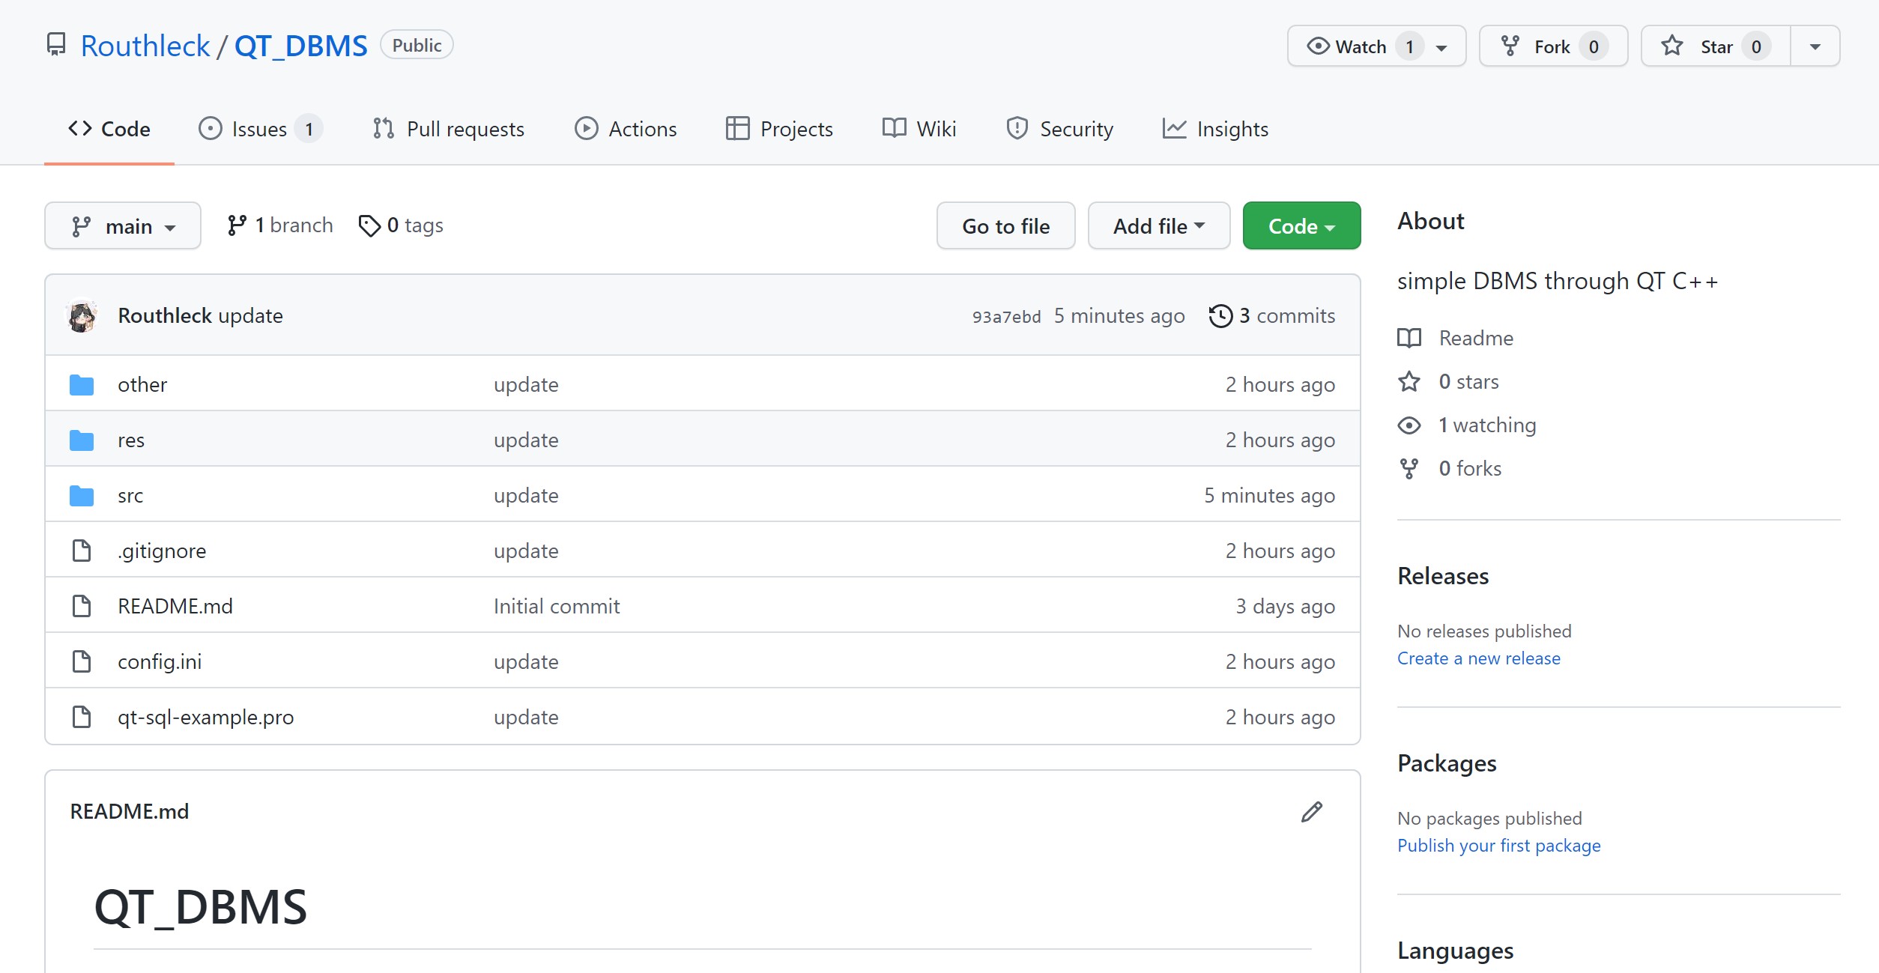

**1.2 团队协同管理平台**

采用飞书作为团队任务管理，团队的任务将在上面发布。

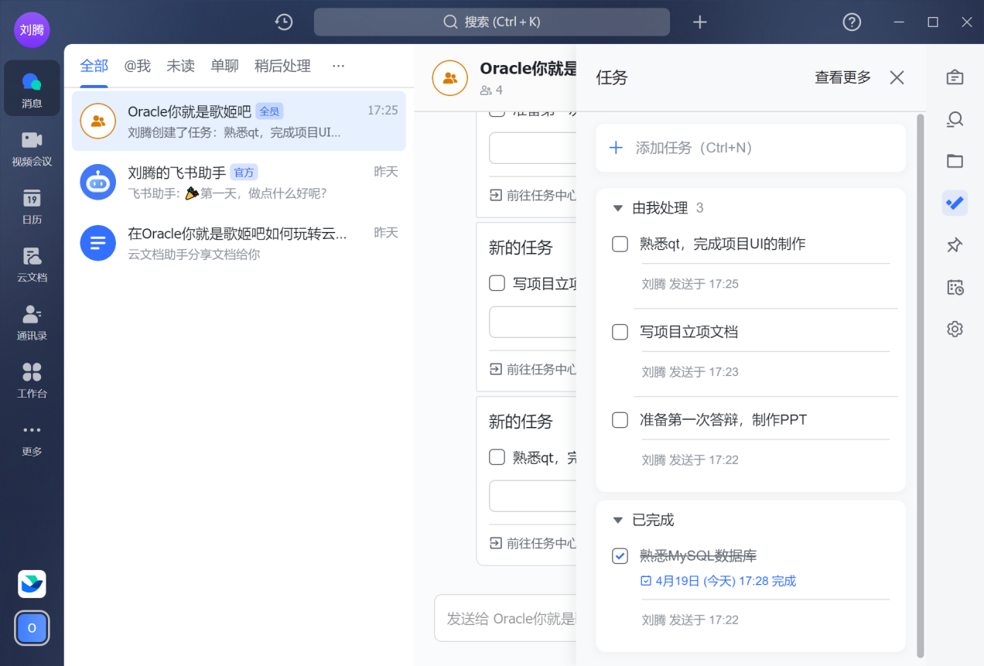

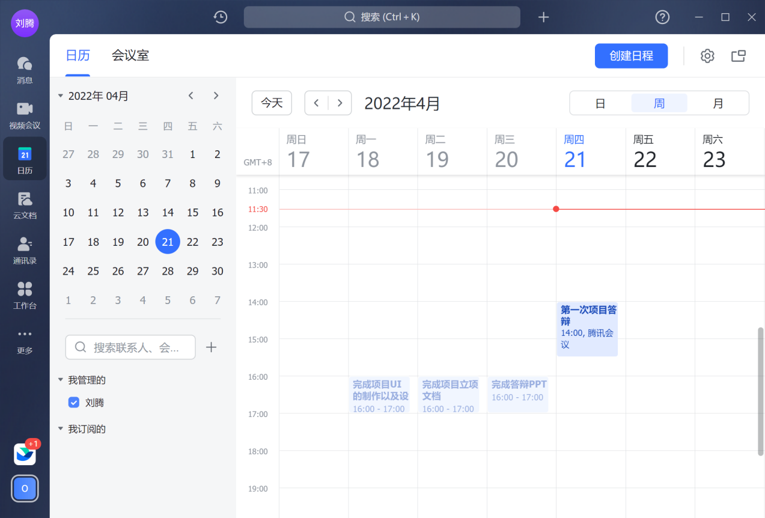

**1.3项目模型**

采用敏捷开发模型，多次迭代，按短迭代周期工作，每次迭代交付一些成

果，可以每周提交并展示一部分功能。敏捷开发是一种以人为核心、迭代、循

序渐进的开发方法。在敏捷开发中，软件项目的构建被切分成多个子项目，各

个子项目的成果都经过测试，具备集成和可运行的特征。换言之，就是把一个

大项目分为多个相互联系，但也可独立运行的小项目，并分别完成，在此过程

中软件一直处于可使用状态。

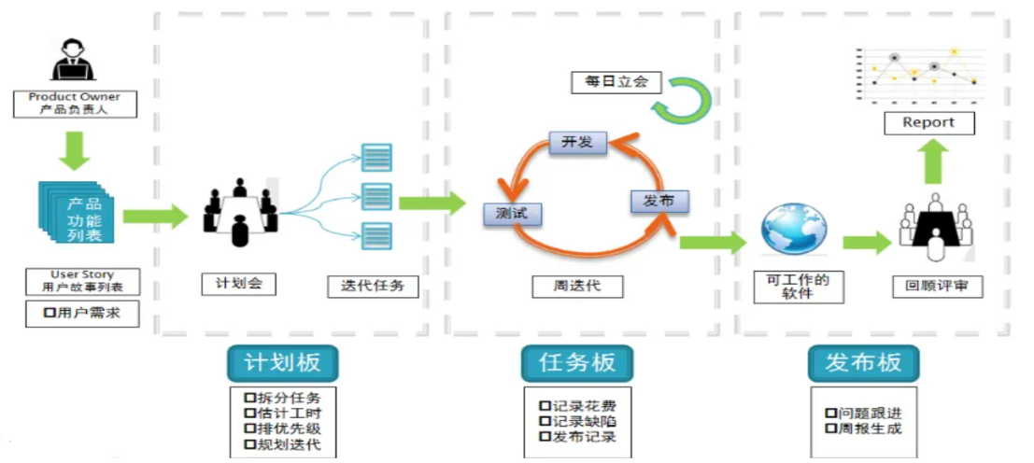

敏捷开发小组主要的工作方式可以归纳为：作为一个整体工作； 按短迭代周期工作；每次迭代交付一些成果，关注业务优先级，检查与调整。敏捷软件 开发要注意项目规模，规模增长，团队交流成本就上去了，因此敏捷软件开发暂时适合不是特别大的团队开发，比较适合一个组的团队使用。敏捷开发可以 在较短时间内提交出软件，更加强调组内成员的沟通协作。

敏捷开发，相比迭代式开发两者都强调在较短的开发周期提交软件，但是，敏捷开发的周期可能更短，并且更加强调队伍中的高度协作。敏捷方法有时候被误认为是无计划性和纪律性的方法，实际上更确切的说法是敏捷方法强调适应性而非预见性。 适应性的方法集中在快速适应现实的变化。当项目的需求起了变化，团队应该迅速适应。这个团队可能很难确切描述未来将会如何变化。

1. **软件相关**

**2.1软件介绍**

数据库管理系统(Database Management System)是一种操纵和管理数据库的大型软件，用于建立、使用和维护数据库，简称 DBMS。它对数据库进行统一的管理和控制，以保证数据库的安全性和完整性。用户通过 DBMS 访问数据库中的数据，数据库管理员也通过 DBMS 进行数据库的维护工作。它可使多个应用程序和用户用不同的方法在同时或不同时刻去建立，修改和询问数据库。大部分 DBMS 提供数据定义语言 DDL（Data Definition Language）和数据操作语言 DML（Data Manipulation Language），供用户定义数据库的模式结构与权限约束，实现对数据的追加、删除等操作。

**2.2 功能点描述**

**2.2.1基本功能**

图形界面；

创建数据库；

对表进行创建的操作；

对字段进行添加、删除的操作；

对记录进行插入、更新、查询的操作

**2.2.2拓展功能**

删除数据库；

修改或删除表；

修改字段；

删除记录；

**2.3 技术方案选择**

**2.3.1 C++**

本项目采用 C++作为项目的开发语言。

C++是 C 语言的继承，它既可以进行 C 语言的过程化程序设计，又可以进行 以抽象数据类型为特点的基于对象的程序设计，还可以进行以继承和多态为特 点的面向对象的程序设计。 C++擅长面向对象程序设计的同时，还可以进行基于 过程的程序设计，因而 C++就适应的问题规模而论，大小由之。 C++不仅拥有计 算机高效运行的实用性特征，同时还致力于提高大规模程序的编程质量与程序 设计语言的问题描述能力。

C++的优势：

* 语言简洁、紧凑，使用方便、灵活；拥有丰富的运算符；
* 生成的目标代码质量高，程序执行效率高,可移植性好;
* C++程序在可重用性、可扩充性、可维护性和可靠性等方面都较高，使 其适合开发大中型的系统软件和应用程序;
* 支持面向对象编程机制，如信息隐藏、封装函数、抽象数据类型、 继承、多态、函数重载、运算符重载、乏型编程(模板)，团队更简单。

**2.3.2 QT**

本项目采用 Qt 作为 GUI 项目图形界面开发框架。

Qt 是一个跨平台的 C++图形用户界面应用程序框架。它为应用程序开发者 提供建立艺术级图形界面所需的所有功能。它是完全面向对象的，很容易扩 展，并且允许真正的组件编程。基本上， Qt 同 X Window 上的 Motif， Openwin，GTK 等图形界 面库和Windows 平台上的 MFC，OWL，VCL，ATL 是同 类型的东西。

自从 1996 年早些时候， Qt 进入商业领域，它已经成为全世界范围内数千种 成功的应用程序基础。 Qt 也是流行的 Linux 桌面环境 KDE 的基础， KDE 是所有 主要的 Linux 发行版的一个标准组件。 Qt 的特点有：可移植性、易用性、执行 速度快等特点。

Qt的优势：

* XML支持。
* 大量的开发文档。
* 支持2D/3D图形渲染，支持OpenGL。
* 优良的跨平台特性，Qt支持众多系统。
* 面向对象，Qt 良好的封装机制使得 Qt 的模块化程度非常高，可重用性

较好，对于用户开发来说是非常方便的。Qt 提供了一种称为signals/slots的安全类型来替代 callback，这使得各个元件之间的协同工作变得十分简单。

* 丰富的 API，Qt 包括多达 250 个以上的C++类，还提供基于模板的Collections,serialization，file，I/O device, directory， management，date/time 类。甚至还包括正则表达式的处理功能。

**2.3.3 MySQL数据库及云端服务器**

本项目采用MySQL提供数据存储。

MySQL 是一个关系型数据库管理系统，由瑞典 MySQL AB 公司开发，属于Oracle旗下产品。 MySQL 是最流行的关系型数据库管理系统之一，在 WEB 应 用方面， MySQL 是最好的 RDBMS (Relational Database Management System， 关系数据库管理系统) 应用软件之一。

MySQL 是一种关系型数据库管理系统，关系数据库将数据保存在不同的表中， 而不是将所有数据放在一个大仓库内，这样就增加了速度并提高了灵活性。

MySQL 所使用的 SQL 语言是用于访问数据库的最常用标准化语言。 MySQL 软件 采用了双授权政策，分为社区版和商业版，由于其体积小、速度快、总体拥有 成本低，尤其是开放源码这一特点，一般中小型网站的开发都选择 MySQL 作为 网站数据。

1. **小组任务分工**

**3.1 小组任务分工**

**贺思超：设计主要代码，搭建云端数据库（25%）**

**解世超：项目整体分析，PPT和答辩（25%）**

**江顺：设计部分函数，书写文档（25%）**

**刘腾：设计UI界面，项目推进（25%）**